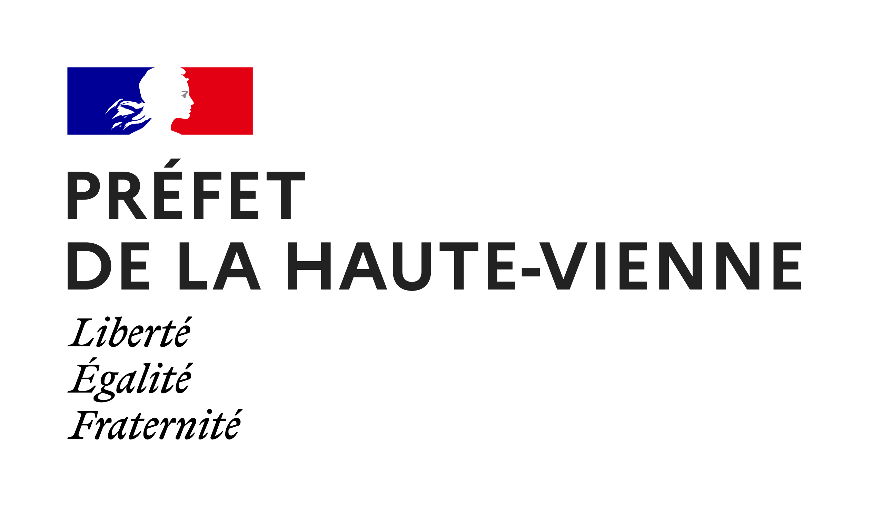
Département de la Haute-Vienne

Recensement des initiatives portées autour du 8 mars – égalité femmes-hommes
Actions organisées entre fin février et début avril inclus

À retourner au plus tard le 18 février 2026
sophie.raix@haute-vienne.gouv.fr

Type de manifestation | Description de l’action | Date, adresse et heure | Public concerné | Condition d’accès | Renseignement, inscription, lien…
Formation  Atelier  Exposition  Conférence  Rencontre  Stand  … |  | DATE :  HEURE :  ADRESSE : | Tout public  Réservé à :  etc | Gratuit  Inscription obligatoire | Mail personne ressource :  Téléphone :  Lien d’inscription :  etc

8 mars — recensement initiatives locales/S.Raix/DDETSPP/délégation départementale en charge de l’égalité entre les femmes et les hommes

